
PROYECTO DE INVESTIGACIÓN AÑO 2019-2020
ALCANCES DE LA PROBATIO DIGITAL EN EL FUERO CIVIL Y COMERCIAL Y DE FAMILIA DEL DEPARTAMENTO JUDICIAL DE LA PLATA, PARA LA DEMOSTRACIÓN DEL THEMA PROBANDUM

DIRECTOR:
Dr. Mauro Leturia
CO-DIRECTOR:
Dr. Pablo Puente
Investigadoreas:
abog. AMAYA María Lis
abog. PEREYRA Camila Denisse
Srta. Carolina Herrera
Srta. Noelia Bardón

AGRADECIMIENTOS

La realización de este proyecto de investigación comenzó en la alborada del mes de febrero del año 2019. Los integrantes del equipo, estábamos convencidos que la prueba digital era un devenir inevitable en la demostración de los vínculos entre las personas.
No obstante, nadie se esperaba que en el año 2020 el aislamiento social, preventivo y obligatorio dispuesto por el Poder Ejecutivo de la Nación en el marco de las acciones contra el COVID-19, fuera un paradigma revolucionario en la manera de administrar justicia, ejercer el derecho y establecer el vínculo de las relaciones sociales diarias, fuertemente arraigados en dispositivos digitales.
En consecuencia, la importancia de la prueba digital como elemento probatorio y el trabajo de campo realizado en el año 2020, nos demostró que este era el camino a seguir, observando en lo inmediato que la prueba digital es un canal probatorio más en los procesos judiciales, con la seguridad correspondiente, tanto en el fuero Civil y Comercial, como de Familia en la ciudad de La Plata.
En ese sentido, este trabajo de investigación no hubiese sido posible sin la colaboración de la Dra. Daniela Ferenc, Dr. Fabio I. Arriagada, Dr. Mauro Cerdá, Dra. Karina Bigliardi, entre otros magistrados, a los más de 100 abogados en ejercicio entrevistados, sin la paciencia de nuestro Director Dr. Mauro Leturia y Co-Directo Dr. Pablo Puente, la ayuda constante del Señor Decano de La Facultad Dr. Germán Rincón; familiares y amigos que nos acompañaron en este proceso.
Esperamos como equipo de investigación, que este documento sea el aporte doctrinario que acompañe a los estudiantes, profesionales del derecho, magistrados y público en general a una nueva visión en la manera de demostrar los vínculos sociales en un proceso judicial.

Sumario: I. Introducción II. Valoración de la prueba digital en el fuero Civil y Comercial y de Familia en el Departamento Judicial de La Plata III. Marco Metodológico IV. Normativa aplicable V. Consideraciones finales. VI. Bibliografía
Resumen
A diario asistimos a la incorporación de la comunicación electrónica a nuestras vidas, en virtud de lo cual se originan nuevas formas de expresión del consentimiento, mediante la digitalización de la voluntad de los sujetos intervinientes —el correlato de la manifestación ha sido transformado en bits— .
Estos desafíos, exigen un análisis normativo, doctrinario y judicial de la valoración de la prueba digital en el fuero Civil y Comercial y de Familia en la ciudad de La Plata.
Si partimos de la raíz normativa de Argentina, el art. 376 del Cód. Proc. Civ. y Com. de la Provincia de Buenos Aires instituye que "La prueba deberá producirse por los medios previstos expresamente por la ley y por los que el juez disponga, a pedido de parte o de oficio, siempre que no afecten la moral, la libertad personal de los litigantes o de terceros, o no estén expresamente prohibidos para el caso. Los medios de prueba no previstos se diligenciarán, aplicando por analogía, las disposiciones de los que sean semejantes o, en su defecto, en la forma que establezca el juez". Asimismo, el art. 710 del código de fondo establece que "Los procesos de familia se rigen por los principios de libertad, amplitud y flexibilidad de la prueba. La carga de la prueba recae, finalmente, en quien está en mejores condiciones de probar".
La sociedad, hoy, manifiesta su voluntad a través de diferentes redes sociales y es necesario determinar los alcances probatorios de estos medios de comunicación en nuestra jurisdicción judicial.

Palabras claves: Prueba-Digital – Juzgados Civil y Comercial de La Plata- Juzgado de Familia de La Plata- Alcances.
Abstract
On a daily basis, we witness the incorporation of electronic communication into our lives, by virtue of which new forms of expression of consent origínate, through the digitization of the will of the intervening subjects –the correlate of the manifestation has been transformed into bits-.
These challenges require a normative, doctrinal and judicial analysis of the assessment of evidence in the Civil, Commercial and Family jurisdiction in the city of La Plata.
If we start from the normative roots of Argentina, the art. 376 of the Code. Proc. Civ. And Com. of the Province of Buenos Aires establishes that “ The evidence must be produced by the means expressly provided by law and by those that the judge orders, at the request of a party or ex officio, provided that they do not affect morality, the parson freedom of the litigants or third parties, or they are not expressly prohibited for the case. The unforeseen means of proof will be filled out, applying by analogy, the provisions of those that are or, failing that, in the manner established by the judge”. Likewise, art. 710 of the substantive code establishes that “Family proceedings are governed by the principles of freedom, breadth and flexibility of proof. The burden of proof rests, finally, on whoever is in the best conditions to prove”.
Today, society expresses its will through different social networks and it is necessary to determine the evidentiary scope of these in our jurisdiction.
Keywords: Digital- Evidence- Civil and Commercial Courts of La Plata- Family Court of La Plata- Scope.

- Introducción

La prueba, etimológicamente proviene del latín “probatio” que significa bueno, ajustado a la realidad.
Cuando Paulo, 69 ad Ed. , D. 22.3.2, señaló "( e ) i incumbit probatio qui dicit, non qui negat " ("incumbe la prueba al que dice, no al que niega") no lo hizo a la manera abstracta de una máxima -como fue entendido posteriormente-, sino que dentro de un contexto preciso y, por lo demás, con el término "probatio" tampoco denotaba la sola prueba de los hechos, sino que con esta expresión de la retórica envolvía ampliamente toda la argumentación desplegada por cada parte en el juicio.
A través del presente proyecto de investigación, iniciado en el seno de la Facultad de Derecho de la Universidad del Este, se pretende desasnar la importancia que tiene la prueba digital, para demostrar las alegaciones realizadas en el marco de un proceso, limitándonos por cuestiones temporales y materiales, al Departamento Judicial de La Plata, precisamente en el fuero Civil y Comercial y de Familia.
En ese contexto, el avance de la tecnología y las nuevas formas de relacionarnos, hizo necesario adaptarnos a las transformaciones de estos tiempos, incorporándonos casi de manera “inconsciente” a whatsapp y diferentes redes sociales: Facebook, instagram y Twiter; por lo que dicho entrelazado no es ajeno para demostrar el vínculo -actos, hechos y negocios jurídicos- acordado entre las partes.
No obstante, en el ámbito Civil y Comercial y de Familia, del Departamento Judicial de La Plata, constituye una asignatura pendiente, no sólo para los funcionarios que deben impartir justicia, sino para el abogado litigante, que muchas veces por mantener indemne las pruebas tradicionales, deja de lado estos mecanismos probatorios que ponen en contacto a la judicatura con la realidad extraprocesal existente.

La prueba es el eje fundamental de todo juicio, “Sin prueba no hay proceso”, y en ese orden de ideas, estamos en condiciones de afirmar que sin el aporte de las redes sociales en el ámbito jurídico-procesal resulta casi imposible identificar el devenir de las relaciones humanas en lo que atañe a su responsabilidad.
Ante esto, la doctrina define a la prueba electrónica como aquella cimentada en la información o datos, con valor probatorio, que se encuentran insertos dentro de un dispositivo electrónico o que hubiera sido transmitida por un medio afín, a través de la cual se adquiere el conocimiento sobre la ocurrencia o no de hechos que las partes hayan afirmado como fundamento de sus derechos, o cuestionados, y que deban ser invocados dentro de un proceso judicial. Asimismo, otro sector doctrinario la considera como “Aquella información contenida en un dispositivo electrónico a través del cual se adquiere el conocimiento de un hecho controvertido, bien mediante el convencimiento psicológico, bien al fijar ese hecho como cierto atendiendo a una normativa legal”.
En las redes sociales, los usuarios manifiestan libremente sus ideologías y creencias, en otras palabras, su habitus. No tenerla en cuenta como material probatorio, sin una directriz clara, nos hace responsables como operadores judiciales de no acompañar los procesos, con los cambios sociales actuales.
Los sistemas de mensajería instantánea entre personas, como WhatsApp, se han configurado como un método probatorio por excelencia para acreditar hechos que las partes hayan afirmado como fundamento de sus derechos. Por esta razón, los diálogos, audios, imágenes o videos que se comparten en tales conversaciones se han convertido en una importante fuente de prueba que puede ser introducida al juicio a través de los

diversos medios de prueba consagrados en la normativa ritual.

Antecedentes históricos y alcances de responsabilidad de las aplicaciones objeto de investigación

FACEBOOK
Es un servicio de redes y medios sociales en línea estadounidense. Su creador, Mark Zuckerberg, lanzó el sitio el 4 de febrero de 2004 junto a otros compañeros de la Universidad de Harvard.
Se encuentra disponible en español desde el año 2008 y es una plataforma que permite que las personas se conecten, creen comunidades y hagan crecer su negocio.
Se puede acceder, utilizando cualquier dispositivo con acceso a Internet. El usuario no tiene más que registrarse –aceptando los términos y condiciones-, crear su perfil y empezar a interactuar con otros usuarios “amigos”.
En ese sentido, se puede compartir fotos, vídeos, crear historias y recibir notificaciones de la actividad de otros usuarios.
Entre las condiciones de servicio, no cobran por el uso que se hace en Facebook. Por el contrario, los negocios y las organizaciones le pagan para la muestra de anuncios de sus productos y servicios. Usan tus datos personales como ayuda para determinar qué anuncios mostrarte.
En facebook te puedes expresar compartiendo tus opiniones e ideas. Utilizan tecnologías avanzadas, como inteligencia artificial, sistemas de aprendizaje automático y realidad aumentada para que los usuarios puedan utilizarlo de manera segura.

A su vez, el sitio se encuentra prohibido para menores de 13 años, delincuentes condenados por delitos sexuales, inhabilitados por incumplir sus condiciones y/o políticas, leyes aplicables que prohíban que reciban nuestros productos, servicios o software, tales como Irán, Vietnam, Corea del Norte, Siria, Arabia Saudita, entre otros.
En otras palabras, trabajan constantemente para optimizar los servicios y productos que brindan por lo que las condiciones de la plataforma se actualizan constantemente.
Punto aparte, merece determinar los alcances de la responsabilidad del sitio. Expresamente manifiesta que no controlan ni dirigen lo que las personas u otros hacen o dicen, ni son responsables por sus acciones o conducta (dentro o fuera de Internet) ni por el contenido que comparten, incluido contenido ofensivo, inapropiado, obsceno, ilegal o cuestionable. Su responsabilidad, se limita al máximo alcance que la ley aplicable permita, y bajo ninguna circunstancia son responsables ante el usuario por la pérdida de ganancias, ingresos o información, ni por daños consecuentes, especiales, indirectos, ejemplares, punitivos o incidentales que surjan a raíz de estas Condiciones o los productos de Facebook, o en relación con ellos, incluso si se nos advirtió sobre la posibilidad de que ocurran dichos daños.
Asimismo, se establecen las leyes de jurisdicción en caso de un conflicto con el sitio, determinando que si el usuario es consumidor, las leyes del país donde resides se aplicarán a cualquier reclamación, causa o disputa que se presente contra Facebook, o en
relación con ellos. Asimismo, se puede resolver la reclamación en cualquier tribunal competente del país que tenga jurisdicción. En todos los demás casos, se acepta que la reclamación se resuelva en forma exclusiva en el Tribunal Federal del Distrito Norte de California de los Estados Unidos o en un Tribunal Estatal ubicado en el condado de San Mateo.

INSTAGRAM
Es una aplicación y red social estadounidense perteneciente a Facebook. Consiste básicamente en poder compartir fotos y videos e inclusive chatear con otros usuarios.
Fue creada por Kevin Systrom y Mike Krieger, y dada a conocer en octubre de 2010.
La misión de Instagram consiste en acercarte a las personas y cosas que te encantan.
Entre las políticas de servicio, es muy similar a la proporcionada por Facebook.
No garantizan que el servicio será seguro o funcionará correctamente en todo momento. En la medida en que la ley lo permita, renuncian a toda garantía, expresa o implícita de comerciabilidad, idoneidad para un fin particular, titulo y no infracción. No controlan lo que las personas u otros hacen o dicen, ni son responsables por sus acciones, conductas (dentro o fuera de Internet) o contenidos (ni por los suyos) incluido contenido ilegal o cuestionable. Tampoco son responsables por los servicios y las funciones que otras personas o empresas ofrecen, incluso si acceden mediante Instagram.
Su responsabilidad es limitada en la medida que la Ley lo permita. Entre las condiciones, el usuario acepta que la red social no es responsable por la pérdida de ganancias, ingresos, información o datos, ni por daños consecuentes, especiales, indirectos, ejemplares, punitivos o incidentales que surjan a raíz de estas Condiciones, o en relación con ellas, incluso si saben que hay posibilidades de que ocurran.
En cuanto a la competencia en caso de litigio, se aplican las mismas reglas que para Facebook.

TWITER
Es un servicio de microblogueo, permite enviar mensajes de textos cortos – hasta 280 caracteres- denominados tuits o tweets que se muestran en la página del usuario.
Fue creado por Jack Dorsey en marzo de 2006 y la aplicación se lanzó en julio del mismo año.
Pueden hacer uso de la aplicación los mayores de 13 años y 16 años en el caso de Periscope.
Si se reside fuera de la Unión Europea, de los Estados de la Asociación Europea de Libre Comercio (EFTA), o del Reino Unido, incluyendo si se reside en los Estados Unidos, usted acepta que su acceso y uso de los Servicios o de cualquier Contenido será por su propia cuenta y riesgo. Se entiende y acepta que los Servicios se le proporcionan "TAL CUAL" y "SEGÚN DISPONIBILIDAD". Las "Entidades de Twitter" significa Twitter, sus empresas matriz, filiales, sociedades relacionadas, responsables, directivos, empleados, agentes, representantes, socios y licenciatarios. Sin limitación del carácter general de lo anteriormente indicado, en la medida máxima de lo permitido por la legislación aplicable, LAS ENTIDADES DE TWITTER EXCLUYEN TODAS LAS GARANTÍAS Y CONDICIONES, YA SEAN EXPRESAS O IMPLÍCITAS, DE COMERCIABILIDAD, ADECUACIÓN A UN FIN CONCRETO Y NO INFRACCIÓN. Las Entidades de Twitter no otorgan ninguna garantía ni realizan ninguna manifestación y excluyen todas las responsabilidades en lo que respecta a: (i) la integridad, exactitud, disponibilidad, puntualidad, seguridad o fiabilidad de los Servicios o de cualquier Contenido; (ii) cualquier daño que pueda sufrir su sistema informático, pérdida de datos u otros daños que resulten de su acceso o uso de los Servicios o de cualquier Contenido; (iii) la eliminación de cualesquiera Contenidos u otras comunicaciones mantenidas por los Servicios o la imposibilidad de almacenar o transmitir tales Contenidos o comunicaciones; y (iv) si los Servicios cumplirán sus requisitos o estarán disponibles de forma ininterrumpida, segura o sin errores. Las sugerencias o

informaciones, ya sean de carácter verbal o escrito, que se obtengan de las Entidades de Twitter o a través de los Servicios, no crearán ninguna garantía o manifestación que no haya sido expresamente contemplada en este documento.

WHATSAPP
Es una aplicación de mensajería instantánea para teléfonos inteligentes, se envían y reciben mensajes, fotos, vídeos, stickers, grabaciones de audio, contactos, gifs, inclusive archivos de pdf, Word, Excel, entre otros. Asimismo, se ha destacado por la posibilidad de realizar videollamadas grupales.
WhatsApp Inc. Fue fundada en 2009 por Jan Koum y en el año 2014 la aplicación fue adquirida por Facebook.
Dato curioso, entre las condiciones del servicio, es que si el usuario es de los Estados Unidos o Canadá, debe someterse a un arbitraje obligatorio en caso de conflicto con la aplicación, por lo que se renuncia a presentar cualquier requerimiento ante un juez o jurado, asimismo se renuncia al derecho de participar en demandas colectivas, arbitrajes colectivos o demandas representativas.
Las leyes del estado de California rigen sus condiciones, así como cualquier conflicto, ya sea en un tribunal o arbitraje, independientemente de las disposiciones sobre conflicto de leyes.
En cuanto a las condiciones de limitación de responsabilidad, las partes de Whatsapp no serán responsables de ninguna pérdida de ganancias ni de otros daños resultantes, especiales, punitivos, indirectos o incidentales relacionados, derivados o conectados con las condiciones, incluso en el caso de que se haya avisado a las partes de whatsapp de la posibilidad de que se produzca dicho daño. Su responsabilidad no sobrepasará el valor de cien dólares (100 USD) o la cantidad que el usuario haya pagado en los últimos doce

meses, lo que sea más alto.
En ciertos países no se permite la exclusión y limitación de daños, y en tales casos la responsabilidad de las partes de whatsaap estará limitada al alcance máximo permitido por la normativa aplicable.

- Valoración de la prueba digital en el fuero Civil y Comercial y de Familia del Departamento Judicial de La Plata
Definición del Problema
¿Cuál es la valoración que se le da a la prueba digital en un proceso Civil y Comercial y de Familia en el Departamento Judicial de La Plata?
Luego de un relevamiento exhaustivo, fue posible identificar rápidamente, que no es una materia tratada con detenimiento en el ámbito civil y comercial y de familia, es más bien una cuestión desarrollada en el fuero federal por tratarse de afectaciones de garantías constitucionales protegidas en nuestra Carta Magna, en la mayoría de los casos.
En esta incertidumbre, o zonas grises de tratamiento, la mayoría de los profesionales prefieren prescindir de su valoración por los costos, y la judicatura no hacer lugar a su incorporación como manifestación de la realidad, atendiendo a la posible vulneración de otras garantías constituciones.
Ello, fundamentalmente por el temor a una reacción adversa respecto al bien jurídico que debería prevalecer sobre el otro.
A veces, en el acceso a la justicia se hace difícil preservar este tipo de pruebas, que por su carácter volátil, hace necesario su protección y el costo muchas veces es superior, al beneficio que se puede esperar.

No debemos olvidar, que estamos ante una nueva forma de vincularnos “digitalmente”, y en esta nueva estructura, debemos darle la importancia a las relaciones jurídicas que de ella se desprenden.
Un dato curioso, y a tener en cuenta, es que actualmente para obtener la visa estadounidense en nuestro país, ahora solicitan que se declaren cuáles son las cuentas personales en las redes sociales, detallando los correos electrónicos y números telefónicos que usó en los últimos cinco años. Denotando la importancia del uso personal de las redes sociales.
Otros ejemplos de mayor difusión y público conocimiento se dan en el ámbito televisivo a partir del cual la utilización de redes sociales como medio probatorio es primordial. Tal es el renombrado caso de “Morena Rial c/ Martin Cirio s/ daños y perjuicios” a partir del cual el uso libre de la red social “Instagram” fue la causal del litigio. Es más, la única prueba aportada fue la de un video subido a la historia de la cuenta de Instagram de Martin Cirio, prueba suficiente para dar inicio al presente, el cual se dio por concluido en el ámbito de la Mediación Previa Obligatoria.
Entre los objetivos a tener en cuenta del presente proyecto de investigación se estableció:
OBJETIVO GENERAL:
- Explorar los alcances probatorios de FACEBOOK, INSTAGRAM y TWITTER, como así también de WHATSAPP en el fuero Civil y Comercial y de Familia de la ciudad de La Plata.
OBJETIVOS ESPECÍFICOS:
- Identificar los hábitos y costumbres probatorios del ejercicio profesional de la abogacía en los fueros de La Plata mencionados en esta investigación.
- Cuantificar aproximadamente la utilización de FACEBOOK, INSTAGRAM y TWITTER Y WHATSAPP como prueba en el fuero Civil y Comercial y de Familia en la ciudad

de La Plata.
- Estudiar las resoluciones adoptadas por la Judicatura de La Plata, en la que haya tenido lugar la probatio de prueba digital.

- MARCO METODOLOGICO
Como es sabido, la tecnología crece a pasos agigantados con respecto a la bibliografía que podíamos consultar al respecto, en tal sentido se ha preferido el análisis cuantitativo, es decir la fuente directa del trabajo de campo, cuya pretensión fue conocer el discernimiento y aplicación que los operadores jurídicos tienen con relación a la valoración de la prueba digital.
Conforme ello, se realizó la consulta a los Magistrados de los Juzgados Civiles y Comerciales y de Familia de la Ciudad de La Plata, a 100 profesionales de la matrícula a fin de verificar los medios probatorios que son presentados, receptados y valorados en sus respectivas causas, claro que, con especial preponderancia a las digitales, bajo dos modalidades diferentes: Entrevistas y encuestas.
Entre las personas encuestadas, ya sea mediante el formulario QUAESTIONARIO USU PROFESSIONAL (en papel y/o a través de la encuesta virtual) se dividió a los profesionales en ejercicio liberal de La Plata en tres grandes grupos: a) Jóvenes Abogados: Quienes cuenten con un ejercicio profesional igual o inferior a 10 años b) Abogados medios: De 10 a 25 años de ejercicio profesional c) Abogados longevos: De más de 25 años de ejercicio profesional.

En el año 2019, se realizaron encuestas en soporte papel conformada por 7 (siete) preguntas a saber: 1) Años de ejercicio en la profesión liberal 2) ¿Ejerce la profesión en el fuero Civil y Comercial del Departamento Judicial de La Plata? 3) ¿Ejerce la profesión en el fuero de Familia del Departamento Judicial de La Plata? 4) En el supuesto afirmativo… ¿Alguna vez le toco intervenir en alguna causa en la que el elemento probatorio partiera de la utilización de redes sociales? (FACEBOOK/INSTAGRAM/TWITTER), 5) En el supuesto afirmativo… que red utilizó? 6) Se resolvió la litis al día de la fecha? 7) En el supuesto afirmativo ¿Fue sustancial el aporte de dicho elemento probatorio para la resolución judicial?. Las cuales en su mayoría pretenden evidenciar la comprensión y aplicación de lo digital como materia probatoria, que por razones de privacidad quedan a disposición como material anexo.
En el año 2020, producto del aislamiento social, preventivo y obligatorio por COVID-19, debimos efectuar las encuestas en forma digital, ante ello, 14 operadores jurídicos manifestaron su parecer a través de una encuesta virtual. La misma estuvo conformada por 7 (siete) preguntas – idénticas a las efectuadas en soporte papel-
A continuación, las preguntas con sus contestaciones:
Pregunta 1:
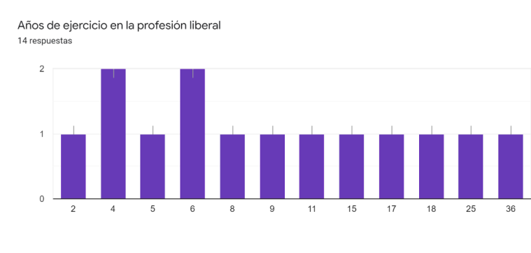

Pregunta 2:
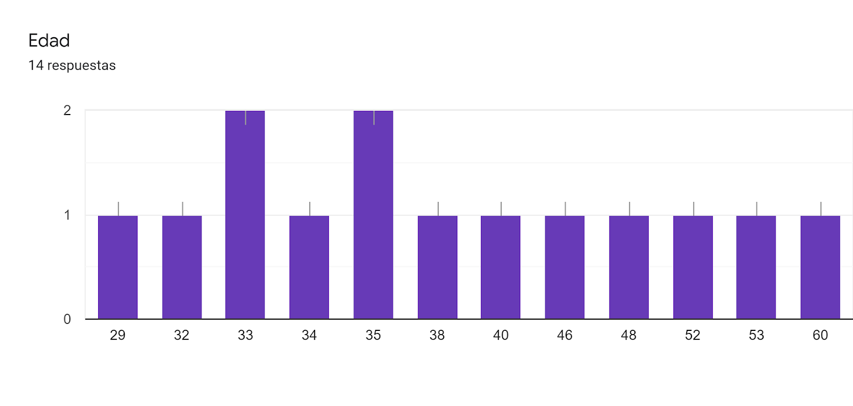
Pregunta 3:
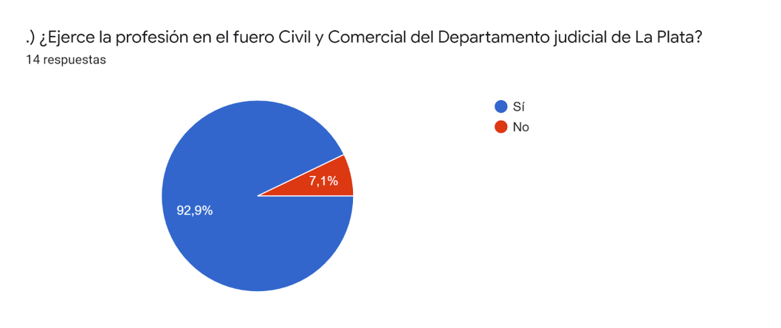
Pregunta 4:
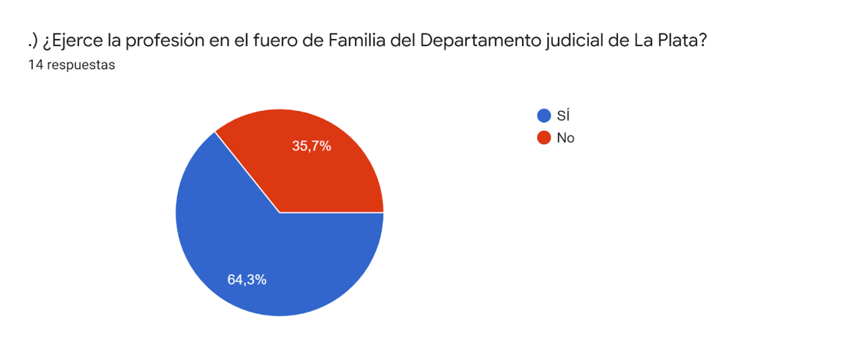

Pregunta 5:
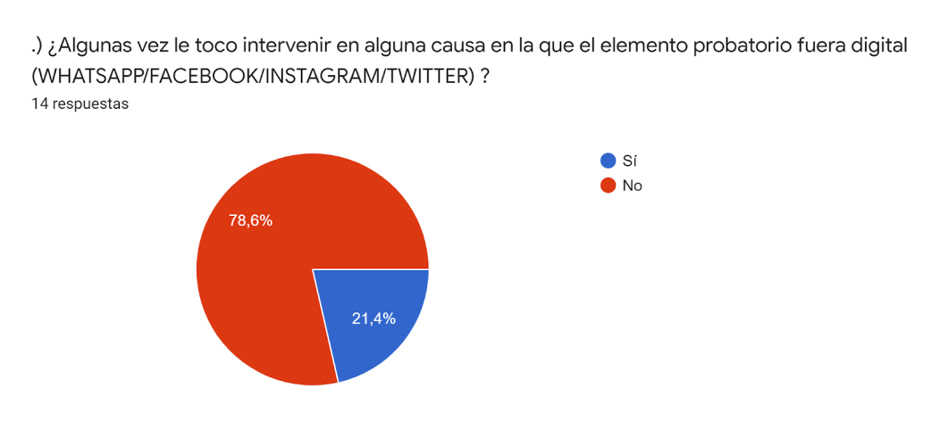
Pregunta 6:
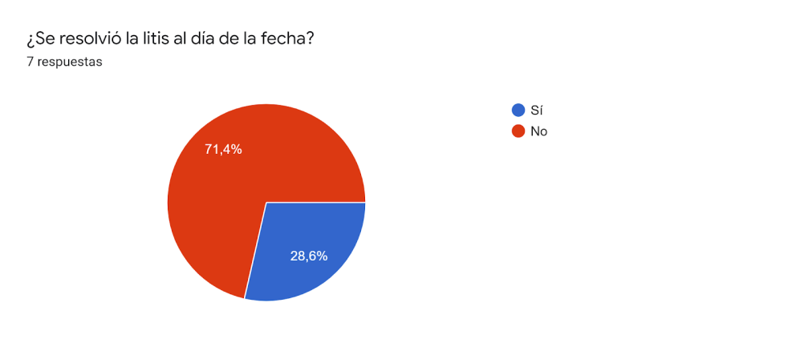

Pregunta 7:
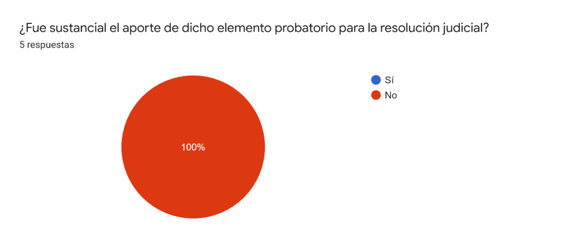

En vistas a los resultados obtenidos de las encuestas digitales y en soporte papel a los profesionales en ejercicio liberal, los resultados son contundentes. No se advierte una clara intervención en materia digital, ya sea por el desconocimiento o por los altos costos que generan aportarlos en un procedimiento. Sólo un 30 % de ellos han aportado como prueba capturas de pantalla de whatsapp y/o capturas de facebook, los cuales han manifestado que no ha sido contundente para la resolución de la litis.
Por otra parte, y en relación a los Magistrados se los dividió en dos grupos, a quienes se le realizaron encuestas a través del formulario QUAESTIONARIO PRO ATRIIS en el año 2019, y durante el año 2020 entrevistas virtuales a través de ZOOM, en ese sentido se los dividió en: a) Jueces y/o Secretarios del fuero de Familia de La Plata b) Jueces y/o Secretarios del Fuero Civil y Comercial de La Plata, entre los que cabe destacar la participación del Dr. Mauro Javier Cerdá, Juez del Juzgado de Familia Nro. 8 de la ciudad de La Plata, Dr. Fabio I. Arriagada, Juez del Juzgado de Primera Instancia en lo Civil y Comercial Nro. 27 de la ciudad de La Plata, Dra. Daniela Ferenc, Jueza del Juzgado de Primera Instancia en lo Civil y Comercial Nro. 12 de la ciudad de La Plata, entre otros.

Análisis de datos: Acerca de los Juzgados de Familia de la Ciudad de La Plata y la intervención de operadores jurídicos auxiliares.-
Se ha realizado una breve encuesta a Jueces y/o a Secretarios de los Juzgados de Familia de la Ciudad de La Plata.………………………………………………………………………………………….. ………………………………………………………………………………………………………………… De los datos arrojados, se desprende que los ocho (8) Juzgados coinciden en que muchas veces les tocó intervenir en causas en las que el elemento probatorio partiera de la utilización de prueba digital (Whatsapp, Facebook, Instagram, twiter). Todos coinciden,

asimismo que en la mayoría de las causas de violencia familiar, de género y digital, la principal prueba aportada son fotografías de mensajes de texto, de capturas de pantalla, de conversaciones de whatsapp, publicaciones de Facebook, etc. Estas pruebas principalmente rigen en este tipo de causas, dada la imposibilidad de tener otras en momentos en que ocurren los episodios de violencia en el ámbito familiar y vida privada. Sin perjuicio de ello, de la encuesta se desprende que existe actualmente una cierta tendencia en las materias de “derecho de comunicación” y “alimentos” en aportar esta clase de prueba con la finalidad de “abundar” a la prueba principal.
Sin embargo, dos de los Jueces de los Juzgados de Familia de la Ciudad de La Plata , manifestaron que los elementos probatorios digitales que intentan acreditar violencia NO SIEMPRE FUERON SUSTANCIALES para las resoluciones judiciales, sino más bien, se valoró en varios casos lo aportado por el Equipo Técnico de su propio Juzgado. Es decir que, en principio, el dictamen desplazó a la prueba digital aportada. Con esto, el Juez entendió que carecía de validez; puesto que podía haber sido sometida a manipulaciones de una de las partes para su entera conveniencia, motivo por el cual la desestimó.
Sin perjuicio de lo anteriormente mencionado, un novedoso fallo con fecha 11 de septiembre del año 2019 dictado por la Cámara II de Apelación en lo Civil y Comercial de La Plata , establece que las copias de pantallas de los mensajes que se realizan vía WhatsApp serán admitidas como pruebas en los procesos de Familia. Todo ello, en suma concordancia con los principios que rigen en los procesos de familia que son el principio

de libertad y amplitud probatoria, con lo cual resulta necesario dar cabida a medios probatorios no tradicionales.
Con esta decisión, claramente se tuvo en cuenta que los hechos invocados pueden resultar de difícil acreditación. Y todo, como consecuencia previsible de las relaciones que se despliegan en el ámbito familiar, dentro de un espacio íntimo. Asimismo, se destaca que en caso de duda acerca de prueba digital aportada, el Juez debe inclinarse por admitirla.
Por otra parte, desde una mirada del ejercicio profesional, los medios probatorios digitales revisten la calidad de novedosos, “extraños”, sumado a ello, el arraigo a las pruebas “convencionales” que en principio los jueces no habían logrado corromper o superar. Los profesionales del derecho, que en pleno ejercicio intentan acreditar determinados hechos, les resulta difícil atento a que éstas pruebas no son de fácil admisibilidad en los Juzgados de Familia.

Análisis de datos: Acerca de los Juzgados de Primera Instancia en lo Civil y Comercial de La Plata y los operadores jurídicos como auxiliares de justicia.-
Durante las entrevistas realizadas, la mayoría de los Magistrados puso el acento en lo dispuesto en el art. 376 y 384 del Código de Procedimiento Civil y Comercial de la Provincia de Buenos Aires.
Con el objeto de adecuar las normas del código de forma ut-supra citado, cuyo texto ha quedado un paso atrás respecto a la normativa establecida en el nuevo Código Civil y Comercial de La Nación, actualmente existe un proyecto de reforma con la finalidad de incorporar los avances tecnológicos al proceso judicial de la Provincia de Buenos Aires.
Algunos Magistrados, hicieron hincapié que se ha aportado como prueba capturas de

pantalla de WhatsApp y facebook, sobre todo en causas de violación de derecho a la imagen y daños y perjuicios, ingresando el pedido como medida cautelar, resolviéndose favorablemente en el día y librando oficio a las empresas intervinientes.
Por otra parte, y en relación al ejercicio profesional liberal la mayoría de los profesionales ha puesto de resalto que los altos costos en su implementación vulneran el acceso a la justicia de los clientes, por lo que prefieren continuar utilizando las pruebas tradicionales de menor costo.

V NORMATIVA APLICABLE
Si bien el marco legal por excelencia es el Código Civil y Comercial de la Nación, también existen otras leyes a saber.
Tal es así, que los arts. 706 y 709 del CCyCN establecen principios básicos como ser la tutela judicial efectiva, oficiosidad, inmediación, acceso a la justicia, intervención especializada y multidisciplinar y, en el fuero de familia, el interés superior del niño.
A su vez, los arts. 1726 y 1727 del mencionado Código, se refieren al principio de normalidad que es de origen sustancial, mientras que el art. 386 del Código Procesal Civil y Comercial dispone que, salvo disposición legal en contrario, los jueces formarán su convicción respecto de la prueba, de conformidad con las reglas de la sana crítica.
Por otra parte, el art. 286 del CCYCN introduce el concepto de soporte y por consiguiente el de la grafía; incluyéndose de esta forma la categoría de instrumentos denominados “documentos electrónicos”.
Asimismo, el art. 378 del código procesal civil y comercial establece el sistema de libertad probatoria, en forma amplia, en consonancia con el art. 710 del CCyCN el cual establece el

principio de amplitud libertad y flexibilidad probatoria en el fuero de familia. Este principio es de suma importancia para el fuero mencionado precedentemente, ya que, en la mayoría de los casos por tratarse de relaciones muy cercanas, es posible que los hechos sean difíciles de demostrar.
Sin perjuicio de los artículos mencionados, también existe como normativa aplicable la Ley 25.506 de firma digital, complementaria del Código Civil. En esta ley la jurisprudencia reconoce que los documentos electrónicos constituyen un medio de prueba que tiene sustento normativo y se resalta que se trata de prueba documental.
Sin embargo, es necesario destacar que para otorgar certeza al juez acerca de la existencia de un hecho con este tipo de prueba, es necesario cumplir con condiciones formales –relacionada con su obtención y registro- es decir, dando estricto cumplimiento con el principio de legalidad de las formas. Todo ello a fin de que toda la prueba digital acompañada, sea en principio aceptada y posteriormente valorada por el juzgador sin que éste sospeche que los elementos aportados fueron amañados o distorsionados.
Finalmente, para que el marco normativo y los principios abordados sean armónicos en su conjunto, como así también la incorporación, admisión y valoración de la eficacia probatoria por parte del Juez tenga razón de ser, se debe implementar y materializar el principio de la realidad en toda circunstancia.

V. CONSIDERACIÓN FINALES
Vivimos en una realidad en la que ya no se entiende la forma en la que nos relacionamos sin la intervención tecnológica. Los medios digitales evolucionan cada día más y existe una utilización masiva de estos instrumentos que, además de permitir la comunicación, representan “el cotidiano”. En especial en este contexto de pandemia que nos aqueja desde marzo del año 2020 y que fomentó el uso masivo de las mencionadas tecnologías.

Esta circunstancia, de manera inevitable se traslada al ámbito jurídico, en donde los Jueces y Juezas se enfrentan a conflictos desconocidos por el incremento de nuevas pruebas como la digital.
Consideramos que la aceptación de estos medios de prueba no tradicionales, son el resultado de una intervención cuidadosa, a conciencia, sobre todo las capturas de pantalla de la aplicación de Whatsapp. En muchos juzgados, aún reticentes, estas pruebas suelen generar ruido, miedo y hasta desconfianza.
Sin embargo, los medios probatorios digitales han comenzado a aceptarse en los Juzgados y hasta en algunos a ser valorados en momentos de resolver. Pero, entendemos que hace falta trabajar mucho para lograr marcos normativos o nuevas herramientas que tiendan a lograr conseguir el aporte probatorio de este tipo, que va en crecimiento y que en las épocas que estamos viviendo, con el avance de la tecnología, la globalización y el contexto de pandemia; tienden a perpetuarse.
No podemos negar que las personas utilizamos la tecnología cotidianamente, creando a veces hasta un mundo virtual paralelo y esto se da en todos los sectores sociales y es una realidad a la que el Derecho debe ajustarse e inmiscuirse, sin temor, con contundencia.
Asimismo, los/as Magistrados/as deberán trabajar más, a fin de obtener el mayor conocimiento y entendimiento de estas nuevas relaciones y fenómenos en crecimiento. En principio porque pasan a ser un fusible necesario del sistema jurídico, una pieza clave para que el mismo funcione en debida forma y sin el cual se dejarían desamparadas a una multiplicidad de situaciones que no tienen cabida en los procedimientos y normas vigentes, y que cíclicamente se irán repitiendo a medida que se continúe en este inevitable sendero de transformación. Y además, porque muchas veces lo más” rico” y “jugoso” se encuentra en los chats de una conversación de whatsapp, en unas fotos

publicadas en instagram, un twit realizado en Twiter, es decir, permite ver inclusive más allá del meollo de la cuestión llevada a tribunales.
Es base a lo anteriormente dicho y de acuerdo a las realidades sociales que estamos viviendo con el avance de la tecnología, las relaciones que entablamos, los conflictos que se suscitan dentro del mismo ámbito y sumado a ello los datos arrojados de las encuestas a los Juzgados de Primera Instancia en lo Civil y Comercial y de Familia concluimos que la prueba digital está actualmente siendo poco a poco admitida en los Juzgados de La Plata. Es un buen paso, en principio, por ser estas pruebas incorporadas al trámite judicial las cuales se constituyen primariamente como prueba indiciaria, que bien alberga la posibilidad de tener el carácter de univocidad según la cantidad y -primordialmente- la calidad del material probatorio que se acompañe en el juicio.
Sin embargo, consideramos que aunque actualmente no sean las pruebas digitales las sustanciales al momento de valorar, entendemos que tampoco pueden ser el único elemento aislado valorativo-probatorio que genere la convicción a los/as Magistrados/as para resolver. Pero sí, consideramos que hay una tendencia a ser más valorada al momento de resolver y que deberá ser apreciada conjuntamente con otras pruebas que acrediten los hechos vertidos.
Para cerrar, consideramos que la prueba digital actualmente está siendo aceptada en los Juzgados de la ciudad de La Plata, representando ello una prueba más; con poca trascendencia. Sin embargo, en algunos Juzgados además de la aceptación de la prueba, se demuestra apertura a ser considerada para la valoración, y en algunos (muy pocos), aceptar y tener en cuenta esta prueba para su valoración en conjunto para obtener convicción al elaborar una sentencia definitiva. Siendo esta última, para nosotros/as lo más acertado y acorde a las realidades que se viven, atento a que los Magistrados/as deben empaparse y agiornarse de las situaciones que las personas vivenciamos en el ámbito electrónico. Aún queda mucho camino por recorrer en el ámbito profesional y

judicial, que por tradición y costos, mantienen las pruebas habituales e intentan mantener invisibilizadas las que demuestran otro mundo, desconocido sí, pero no menos importante en momentos de acreditar.

VI BIBLIOGRAFÍA

• www.violenciadigital.blogspot.com
• Ley 26.485
• Ley 12.569
• HOOKS Bell “El feminismo es para todo el mundo”, Ed. Traficantes de Sueños, Buenos Aires, 2017, p.87.
• https://dixitp.com.ar/fallo-sin-precedentes-en-la-plata-las-capturas-de-pantalla-de-whatsapp-seran-validas-en-los-juicios-de-familia/
- Derecho de Familia, Revista interdisciplinaria de Doctrina y Jurisprudencia, 2018-V, Octubre 2018, p. 151, 152, 153, 154, 155, 157, 161, 162, 163.
• Cedaw, Recomendación general N° 19: “La violencia contra la mujer”.
• https://es.scribd.com/doc/43944822/medios-probatorios

.) PAGLIUCA, Fernando. El futuro de las calumnias e injurias en el sistema jurídico actual. SJA 09/05/2018, 45 .JA 2018-II, 317.

.) Molina Quiroga, Eduardo. Redes Sociales, Derechos Personalísimos y la libertad de expresión. LA LEY 16/08/2017, 5. LA LEY 2017-D, 590 RCyS 2017-XI, 59.

.) GONZÁLEZ GIRODO, Matías. El Derecho de autor en las redes sociales. La Ley 19/01/2015, 1. La LEY 2015-A, 680. La Ley 20/01/2015, 1. ADLA 2015-4, 1. DCCyE 2015 (febrero) 187.
.) TABIERES Susana- LETURIA, Mauro Fernando “Derechos de Propiedad Intelectual. Análisis sobre su naturaleza, aplicación y efectos” Editorial Librería Editora Platense. La Plata. Argentina. 2014.
.) LETURIA Mauro Fernando (2015) “Protección Penal de los Derechos Intelectuales”, Revista Jurídica del Colegio de Abogados de La Plata, N° 80 año 2015.
.) LETURIA Mauro Fernando “Los Derechos de Autor y su vinculación con los derechos a la imagen y a la intimidad” publicado en el Anuario de Propiedad Intelectual ASEDA. Publicado en Madrid- España Editorial Reus, año 2017. ISSN: 1889-724X.
.) LETURIA Mauro Fernando “Protección Penal de los Derechos Intelectuales en Argentina” Publicado en Madrid- España Editorial Reus, en el Anuario de Propiedad Intelectual ASEDA año 2016. ISSN:1889-724X

Jurisprudencia anotada.-

“P.M.B S/ incidente denuncia por violencia de género (ley 26.485)” Juzgado de Familia N° 5 de Cipolletti, con fecha 07/05/2018.
Fallo de la Cámara II de Apelación en lo Civil y Comercial de La Plata con fecha 11/09/2019.

QUADRI, G. H., "Prueba informática: medios en particular", en CAMPS, Carlos E. (dir.), Tratado de derecho procesal electrónico, Ed. Thomson Reuters - La Ley, Buenos Aires, 2019, p. 277.
QUADRI, G. H “Computer evidence: means in particular” in CAMPS, Carlos E. (dir). Treaty of electronic procedural law, Ed. Thomson Reuters. La Ley, Buenos Aires, 2019, p. 277.
BIELLI, G. E. - ORDÓÑEZ, C. J., ob. cit., p. 6.
Sanchís Crespo Carolina. Las Tecnologías de la Información y de la Comunicación en la Administración de Justicia. Análisis sistemático de la Ley 18/2011. Editorial Thomson Reuters Aranzadi. 2012. Pág. 713.
BIELLI, G. E., "Los mensajes de WhatsApp y su acreditación en el proceso civil", LA LEY, 2018-E, 1210. Cita online: AR/DOC/1962/2018.
Bases y condiciones de Facebook consultado el 28/07/2020.
Bases y condiciones de Instagram consultado el 28/07/2020.
Bases y condiciones de Twiter consultado el 18/06/2020
Bases y Condiciones de Whatsapp consultado el 28/01/2020
Se entrevistaron 42 profesionales de la ciudad de La Plata, a través de una encuesta en papel denominado QUAESTIONARIO USU PROFESSIONAL
Se entrevistaron a 38 profesionales de la ciudad de La Plata, a través de una encuesta en papel denominado QUAESTIONARIO USU PROFESSIONAL
Se entrevistaron a 20 profesionales de la ciudad de La Plata, a través de una encuesta en papel denominado QUAESTIONARIO USU PROFESSIONAL
https://forms.gle/DBdxbaw78ZMPA4oJ7
El Dr. Cerdá Mauro; titular del Juzgado de Familia N° 8 y la Dra. Barcos Inés Graciela; titular del Juzgado de Familia N° 3, ambos del Departamento Judicial de La Plata.
En los autos "M. E. B. c/S. W. M. B. s/plan de parentalidad (queja)", la Cámara de Apelaciones en lo Civil y Comercial de La Plata revocó un fallo en un caso en el que las copias de pantalla de mensajes habían sido aportadas por una mujer para probar el incumplimiento del régimen de contacto paterno filial, pero que habían sido rechazadas como prueba.
https://www.ajb.org.ar/wp-content/uploads/Proyecto-reforma-Codigo-Procesal-Civil-y-Comercial-Ejecutivo-marzo-2019.pdf . Consultado el 7-8-2020.

